Міністерство освіти і науки, молоді та спорту України

Національний Технічний Університет України

“Київський Політехнічний Інститут”

Факультет прикладної математики

Кафедра СКСіСП

Лабораторна робота № 2

з дисципліни

“ ВЕБ-дизайн”

Тема: “ Створення клієнтських Web-додатків засобами мови Javascript”

Виконав:

Студентка групи КВ-71

Горба Дмитро

Київ 2020

**Варіант**: 5

**Завдання**

Телефонний довідник Реалізувати базу даних телефонного довідника (Прізвище абонента, список телефонних номерів абонента) з можливістю додавання, вилучення та редагування. Передбачити можливість генерації виведення списку абонентів та їх номерів, згрупованих та відсортованих за першою літерою. Операції генерування виведення здійснювати у фоновому потоці за допомогою WebWorker

GitHub: https://github.com/hillernz/WebLab2

**Скріншоти**

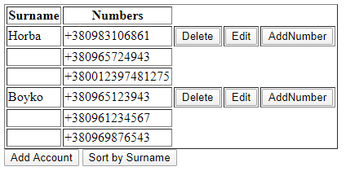

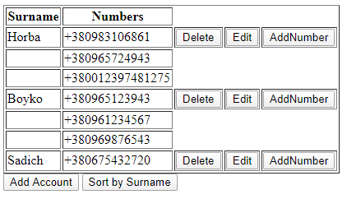

**Відстортовано:**

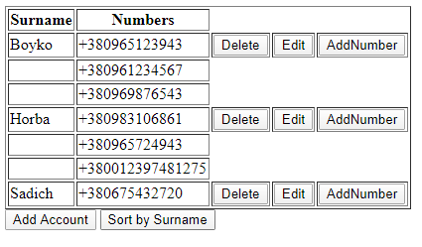

**Обернено відстортовано:**

